IE - 2-tlg zu 37080 neutral 1 R10/A Quantum tiefschwarz

Agrob Buchtal Solar Ceramics

Eigenschaften

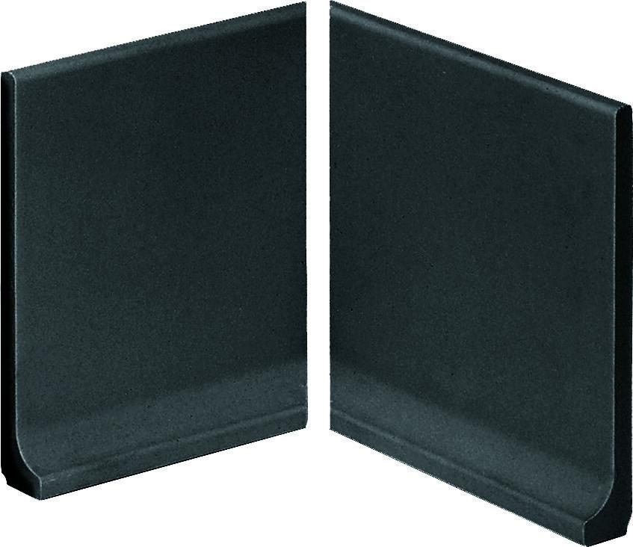

GTIN:

4012767418260

HAN:

918-37082

Farbton

schwarz

Produkt

Innenecke

Werkstoff

Steinzeug

Breite (mm)

8,00

Dicke (mm)

125,00

Länge (mm)

119,00

Klassifizierung Keramik

unglasiert, DIN EN 14411 Alb

Serie

Chroma